WYTWÓRSTWO RĘCZNE – 20.04-24.04.2020

Temat: Wiosenne motyle
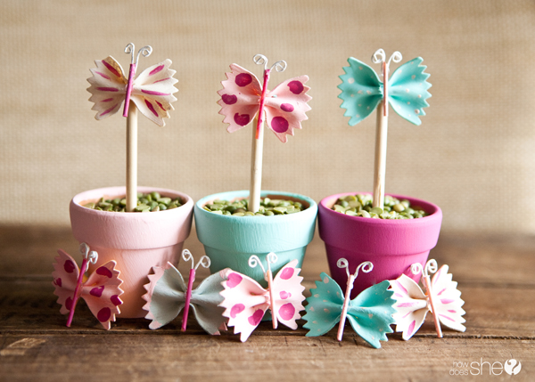
- Przygotuj:
- kilka sztuk makaronu kokardy,
- kilka sztuk makaronu nitki,
- farba akrylowa lub plakatowa (kilka kolorów),
- pędzel, klej magic lub na gorąco, nożyczki,
- kawałek elastycznego drucika,
- małą doniczkę,
- wykałaczka lub patyczek,
- patyczek higieniczny,
- kamyczki lub groch.
- Pomaluj makarony farbą na różne kolory, jeśli będzie potrzeba powtórz czynność w celu pokrycia powierzchni. Kiedy makarony kokardy wyschną ozdób je innym kolorem farby (kropki, paski) za pomocą patyczka higienicznego lub cienkiego pędzla.
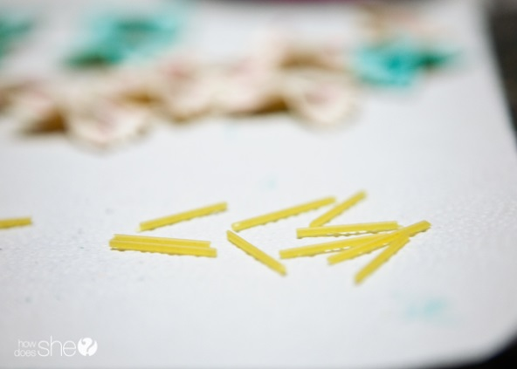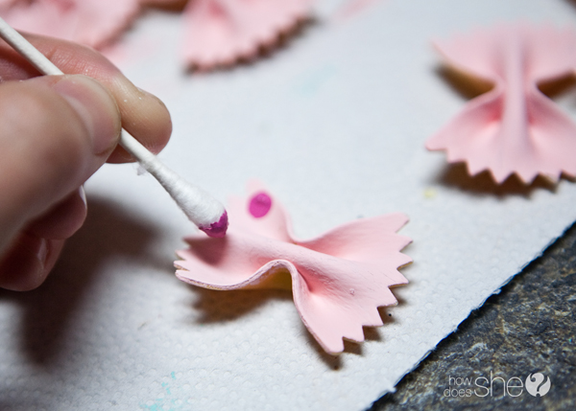
- Do makaronu kokardy doczep za pomocą kleju „tułów” motyla – makaron nitkę oraz czułki z drucika. A następnie przyklej motyla do wykałaczki lub patyka. Jak na zdjęciu poniżej:
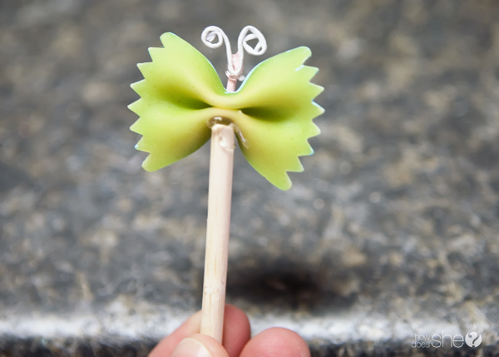
- Pomaluj doniczkę w dowolnym kolorze lub jeśli jest kolorowa ozdób farbami.
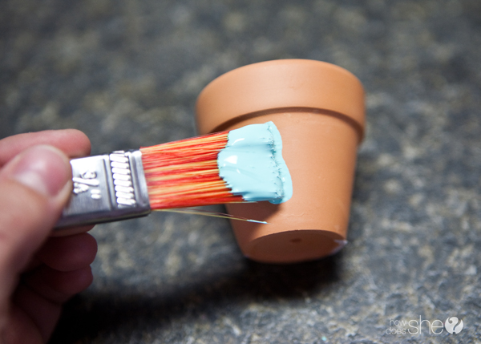
- Pomaluj groch lub małe kamyczki w różnych kolorach. Kiedy wyschną umieść je w doniczce. Gotowe motyle umieść w doniczce.
